Задания муниципального этапа
по состязанию «ЯзыкознаниУм» для 2 класса (английский язык)
- Задание. Прочитай текст вслух. Соотнеси прочитанный текст с одной из 3-х картинок.

Text

My name is Monika and I have my birthday today. I turned 8 years today. In the morning I get my birthday greetings from my Mummy and Daddy. At school my teacher and classmates congratulate me. In the evening I celebrate my birthday with my family and friends.

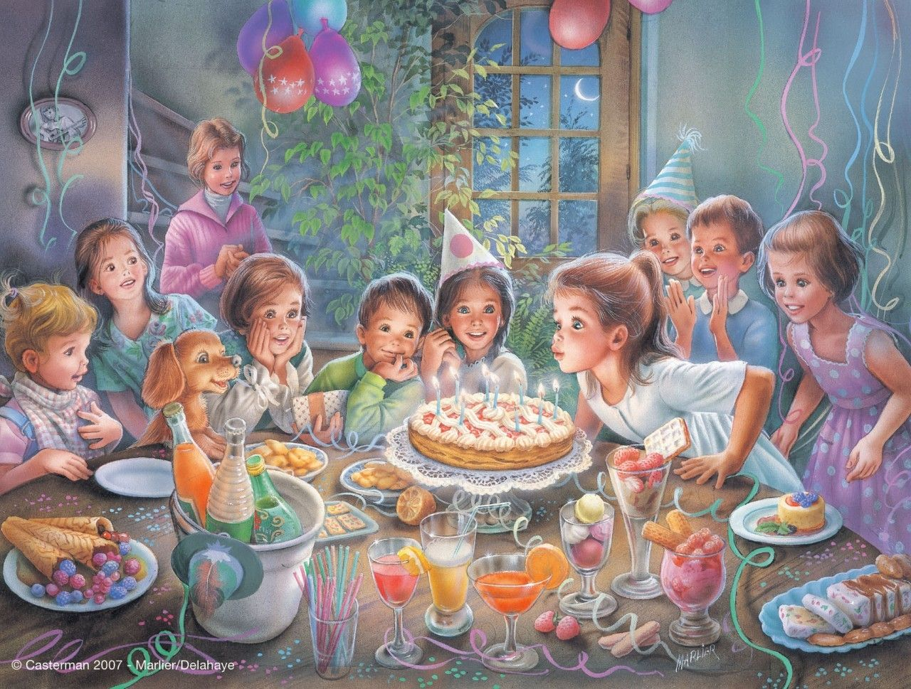 | 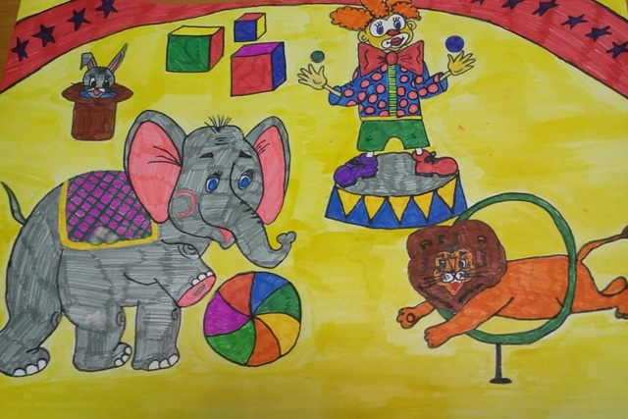
Рисунок 1 | Рисунок 2
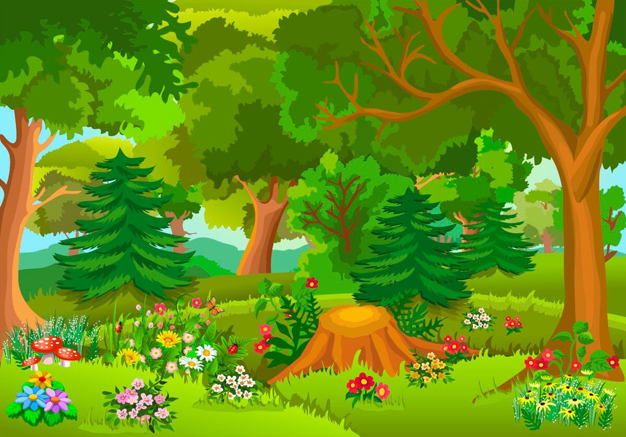
Рисунок 3

- Задание. Ты прочитал (а) текст «Мой день рождения». Теперь прочитай предложения, выбрав правильный вариант.

- Monika has her birthday today and she turned …
- 7 years today.
- 8 years today.
- She gets her birthday greetings from her Mummy and Daddy …
- in the morning.
- in the evening.
- Monika celebrates her birthday with her family and friends …
- in the afternoon.
- in the evening.

Индивидуальный лист оценивания
ФИО участника:

Баллы | Правильность чтения | Выразительность чтения | Осознанность чтения
Критерии оценивания | Фонетических ошибок нет или допущено не более одной фонетической ошибки  (2,5 балла) | Интонация соответствует пунктуационному оформлению текста, соблюдены паузы и логические ударения  (2,5 балла) | Верный выбор картинки с первого раза  (2,5 балла) | Правильное продолжение 3-х предложений  (2,5 балла)
Критерии оценивания | Допущено не более двух фонетических ошибок  (1,5 балла) | Интонация соответствует пунктуационному оформлению текста частично  (1,5 балла) | Верный выбор картинки со второго раза  (1,5 балла) | Правильное продолжение 2-х предложений  (1,5 балла)
Критерии оценивания | Допущены фонетические ошибки (более двух)  (0 баллов) | Интонация не соответствует пунктуационному оформлению текста  (0 баллов) | Неверный выбор картинки после 2-х попыток  (0 баллов) | Правильное продолжение одного предложения  (0 баллов)
Количество баллов

Член жюри_______________________________

Эталон правильного ответа состязания «ЯзыкознаниУм»
1 Задание – Рисунок 1
2 Задание – 1.2, 2.1, 3.2

